Robot Framework安装教程

**Contents**

 [hide]

* [1RobotFramework安装教程](http://172.22.27.61:81/mediawiki/Robot_Framework%E5%AE%89%E8%A3%85%E6%95%99%E7%A8%8B#RobotFramework.E5.AE.89.E8.A3.85.E6.95.99.E7.A8.8B)
* [2在桌面创建RobotFramework快捷方式](http://172.22.27.61:81/mediawiki/Robot_Framework%E5%AE%89%E8%A3%85%E6%95%99%E7%A8%8B#.E5.9C.A8.E6.A1.8C.E9.9D.A2.E5.88.9B.E5.BB.BARobotFramework.E5.BF.AB.E6.8D.B7.E6.96.B9.E5.BC.8F)
* [3更改桌面RobotFramework快捷方式的图标](http://172.22.27.61:81/mediawiki/Robot_Framework%E5%AE%89%E8%A3%85%E6%95%99%E7%A8%8B#.E6.9B.B4.E6.94.B9.E6.A1.8C.E9.9D.A2RobotFramework.E5.BF.AB.E6.8D.B7.E6.96.B9.E5.BC.8F.E7.9A.84.E5.9B.BE.E6.A0.87)
* [4新建第一个Hello World](http://172.22.27.61:81/mediawiki/Robot_Framework%E5%AE%89%E8%A3%85%E6%95%99%E7%A8%8B#.E6.96.B0.E5.BB.BA.E7.AC.AC.E4.B8.80.E4.B8.AAHello_World)

RobotFramework安装教程

*第一步

安装Python

[https://www.python.org](https://www.python.org/) 在此网站上找到相应版本按照提示进行安装（注意：不要忘记配置环境变量）

*第二步

在黑窗口输入指令pip list，并按照提示对pip进行升级，指令如下：

python -m pip install --upgrade pip

[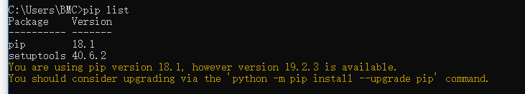](http://172.22.27.61:81/mediawiki/File:Piplist.png)

当出现Successfully installed pip-语句时证明pip升级成功:

[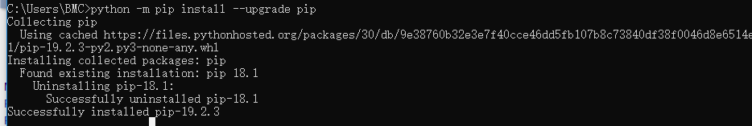](http://172.22.27.61:81/mediawiki/File:Pipupgrade.png)

*第三步

首先先对RobotFramework进行下载，网址如下：

<https://pypi.org/project/robotframework/>

再在黑窗口对RobotFramework进行安装，指令如下：

pip install robotframework

当出现Successfully installed robotframework语句时证明安装成功

[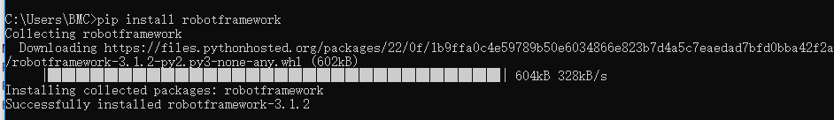](http://172.22.27.61:81/mediawiki/File:InstallRF.png)

*第四步

wxPython是用于支持Python图形界面的，安装它主要是用来运行RIDE的

对wxpython进行下载，网址如下：

<https://www.wxpython.org/pages/downloads/>

再在黑窗口对wxPython进行安装，指令如下：

pip install -U wxPython

当出现Successfully installed numpy-1.17.1 pillow-6.1.0 six-1.12.0 wxPython-4.0.6语句时证明安装成功

[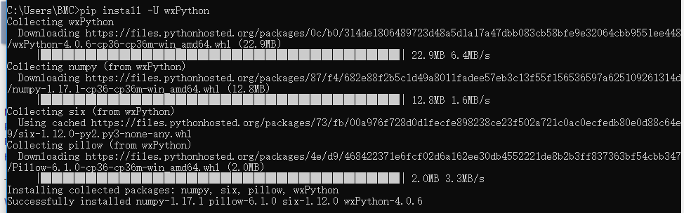](http://172.22.27.61:81/mediawiki/File:InstallWX.png)

*第五步

对robotframework-ride进行下载，网址如下：

<https://pypi.org/project/robotframework-ride/>

再在黑窗口对robotframework-ride进行安装，指令如下：

pip install robotframework-ride

当出现Successfully installed Pygments-2.4.2 Pypubsub-4.0.3 Pywin32-224 robotframework-ride-1.7.3.1 robotframeworklexer-1.1

语句时证明安装成功

[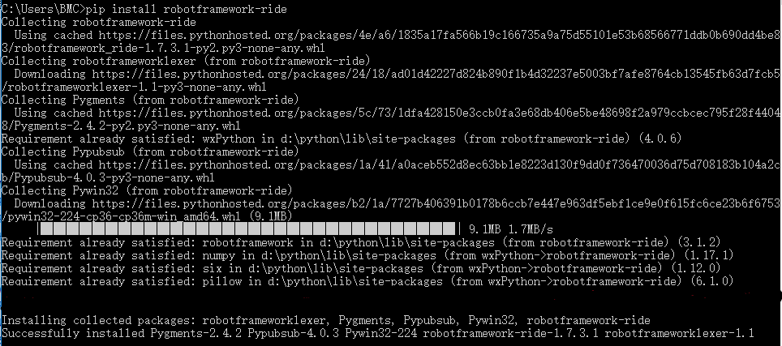](http://172.22.27.61:81/mediawiki/File:InstallRF-Ride.png)

*第六步

黑窗口找到安装python的目录，进入到Script目录下，例如：D:/pytnon/Script

运行ride.py文件，指令如下：

python ride.py

当弹出如下窗口时，证明robotframework运行环境安装成功

[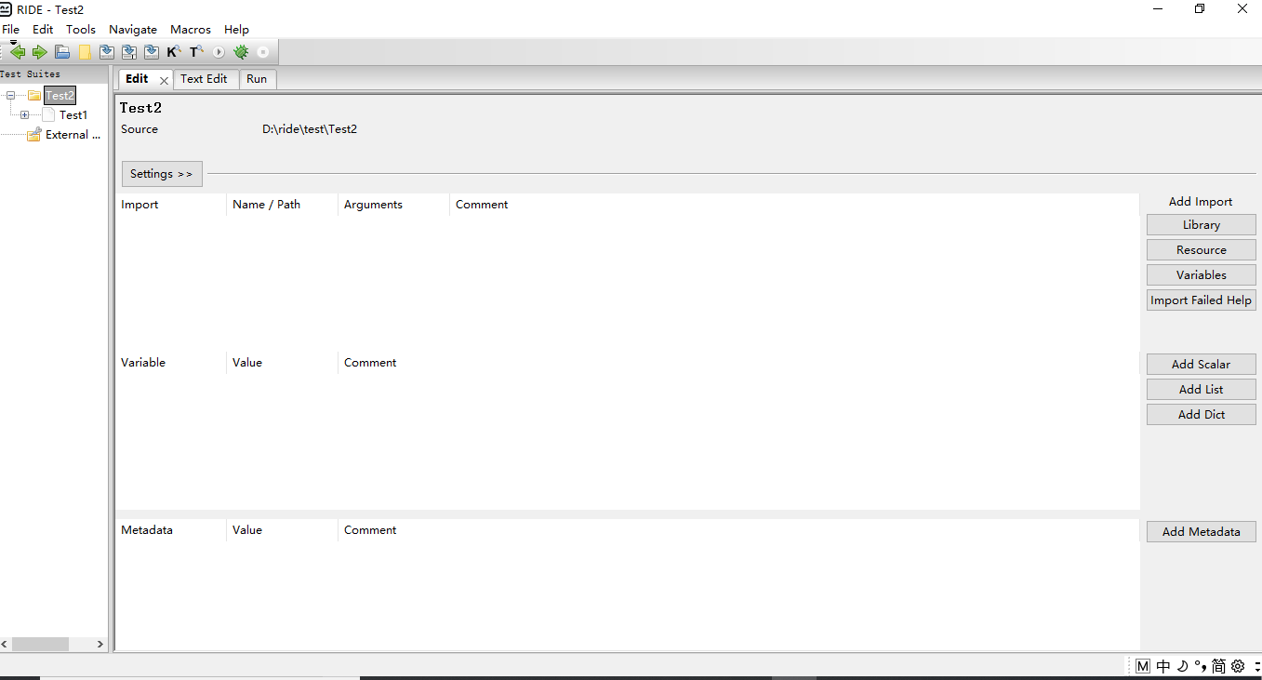](http://172.22.27.61:81/mediawiki/File:Ride.png)

在桌面创建RobotFramework快捷方式

进入到安装python的文件下找到Script文件夹，在Script文件夹下找到ride.py文件，将其发送到桌面上，快捷方式创建成功。

更改桌面RobotFramework快捷方式的图标

在桌面上选中添加的快捷方式，点击鼠标右键，选择属性，在属性界面下选择更改图标，点击在更改图标的路径栏右面的浏览按钮，进入到如下地址，例如：

D:/python/Lib/side-packages/robotide/widgets,选择出现的图标，点击确定，图标更改完成。

[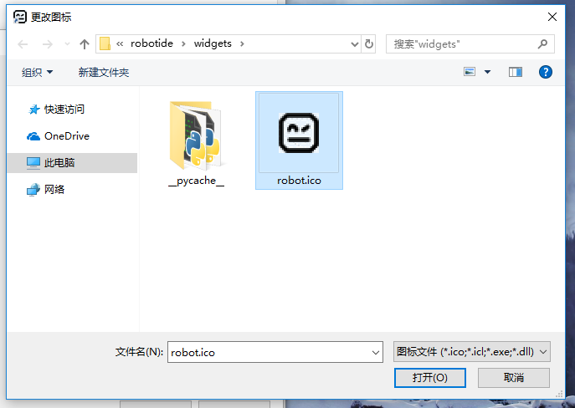](http://172.22.27.61:81/mediawiki/File:Pic.png)

新建第一个Hello World

*创建测试项目

点击File-->New Projec如图所示：

[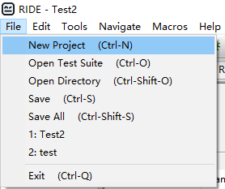](http://172.22.27.61:81/mediawiki/File:NewProject.png)

新建一个名为Hello World测试项目

[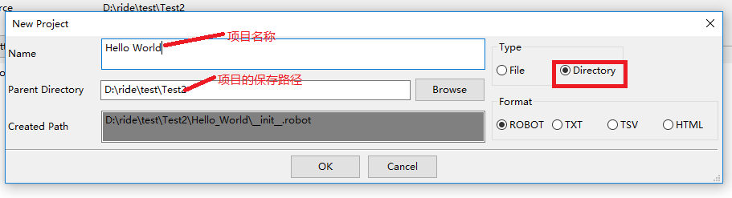](http://172.22.27.61:81/mediawiki/File:NewProject11.png)

*创建测试套件

选择上面我们创建好的项目，右击鼠标键，选择New Suite选项，输入测试套件的名称，即可创建成功，如图所示：

[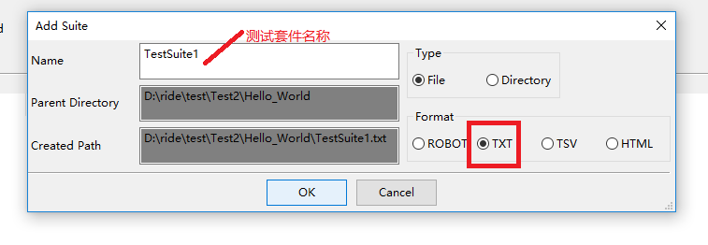](http://172.22.27.61:81/mediawiki/File:NewProject12.png)

*创建测试用例

选择上面我们创建好的测试套件，右击，选择New Test Case选项，输入用例名称。点击ok按钮，即可创建成功，如图所示：

[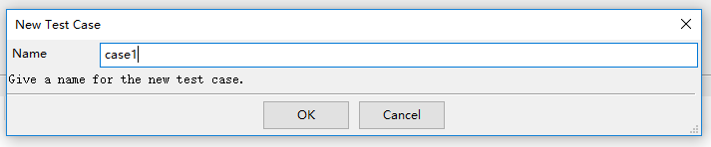](http://172.22.27.61:81/mediawiki/File:NewProject13.png)

*运行Hello World项目

在Edit框中输入内容，如图所示：

[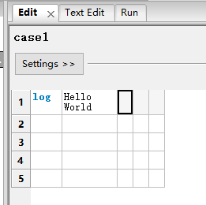](http://172.22.27.61:81/mediawiki/File:NewProject14.png)

勾选我们的测试用例，单击菜单栏Tools-->Run Test(或者直接快捷键F8)来执行这条测试用例，当图标变成绿色时，表示运行成功，如图所示：

[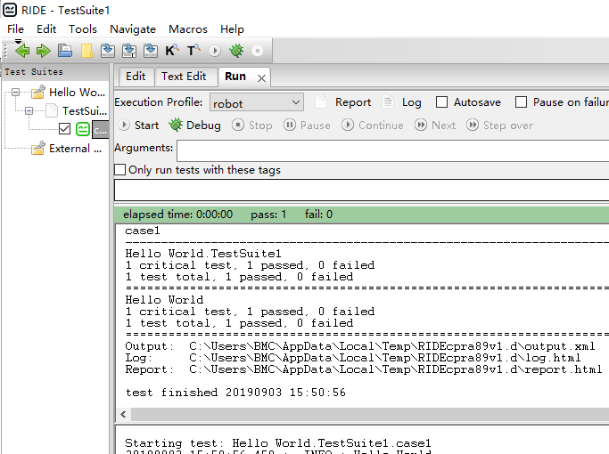](http://172.22.27.61:81/mediawiki/File:NewProject15.png)